**Lý thuyết Dow**

1. **Lý thuyết xu hướng**

Thị trường luôn luôn có 3 xu hướng chính: Xu hướng dài hạn (từ 1 đến vài năm), trung hạn (1 – 6 tháng), ngắn hạn (1h -vài tuần). Khi phân tích thì phải xem xét TẤT CẢ các khung thời gian từ dài hạn đến ngắn hạn để xác định xu hướng của thị trường.Trpmg các con song lớn luôn luôn tồn tại các con song nhỏ.

1. **Lý thuyết 3 giai đoạn**

Trong thị trường tài chính luôn luôn có 3 giai đoạn là tích lũy, xu hướng (tăng trưởng), quá ngưỡng (phân phối).

* Giai đoạn 1 tích lũy: Là giai đoạn cá mập gom hang, thường kéo dài rất lâu chiếm 60% toàn bộ thời gian của thị trường. Trong giai đoạn này giá rất thấp và liên tục SideWay có volume giao dịch rất thấp và gần như mọi người không ai quan tâm đến thị trường cũng như không có tin tức gì hoặc toàn là tin tức xấu.
* Giai đoạn 2 xu hướng (tăng trưởng): Cá mập đẩy giá đi lên từ từ và sẽ có các thời điểm dump giá để ít nhà đầu tư nhận ra giai đoạn này từ sớm. Giai đoạn này được chia làm 2 giai đoạn: 1 mới tăng trưởng cá mập tung toàn tin xấu nhưng giá vẫn tăng, 2tăng trưởng mạnh cá mập bơm toàn tin tốt để bơm giá mạnh để nhà đầu tư FOMO đu đỉnh.
* Giai đoạn 3 quá ngưỡng (phân phối): Giá đi lên đỉnh điểm và cá mập bắt đầu xả ra chốt lời. Giá xuống rất nhanh không cho nhà đầu tư nhỏ lẻ kịp phản ứng.

1. **Lý thuyết tương quan**

Các công ty, dự án có cùng mảng, mô hình kinh doanh thì đồ thị cổ phiếu, coin của các công ty đo có sự tương quan với nhau. VD: ETH là đứng đầu trong mảng Altcoin thì nếu ETH tăng thì các Altcoin khác như Sol, Near, Dot cũng sẽ tăng theo.

1. **Xu hướng chính và xu hướng thứ cấp**

* Trong 1 xu thế chính thì luôn có xu thế thứ cấp. Tức là trong 1 xu thế tăng của thị trường thì sẽ có các xu thế giảm (song điều chỉnh) cản lại xu thế chính. Về nguyên tắc **song chính luôn có Volume lớn hơn song điều chỉnh.**
* Xu hướng được xác nhận bởi khối lượng giao dịch. Volume tăng chứng tỏ xu thế được khẳng định và ngược lại volume giảm thì xu thế đã yếu dần và có khả năng đảo chiều.

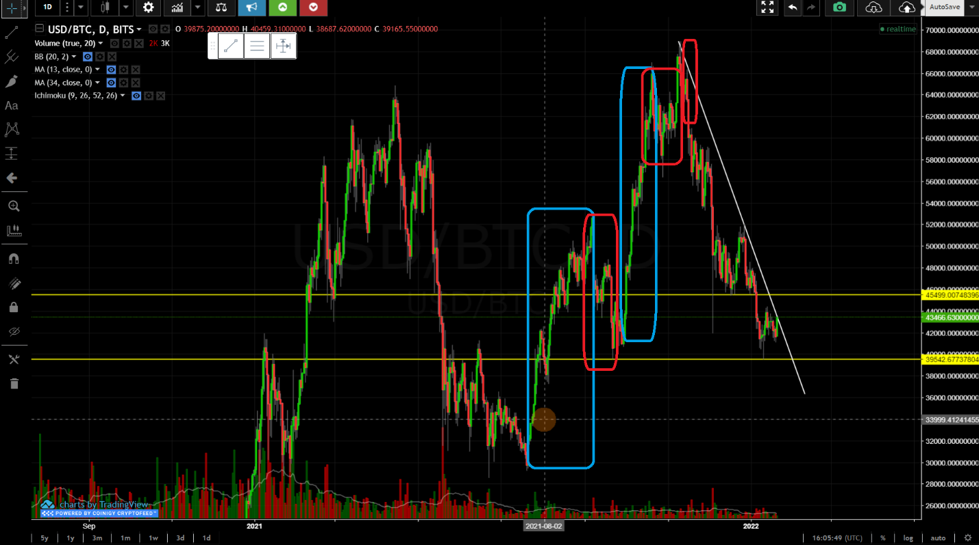

Trong 1 xu thế đang tăng (ô xanh) thì sẽ có nhưng xu thế thứ cấp giảm (vùng đỏ) để lấy đà cho xu thế chính. Trong hình trên cũng có thể thấy, Volume giao dịch của song chính lớn hơn song thứ cấp, khi gá tăng ở cuối xu hướng nhưng Volume lại giảm chứng tỏ xu thế tăng đã yếu và sau đó đã đoe chiều giảm mạnh. Để xác định xu thế chính còn tiếp diễn không khi đang ở xu thế thứ cấp (song điều chỉnh – test lại kháng cự- hỗ trơ) thì trong ví dụ trên ở ô đỏ thứ 2 giá đã tăng trở lại và vượt qua đỉnh cũ của xu thế chính trùng với 1 mức kháng cự ở đó. Ngược lại, ở ô đỏ thứ 2 giá đã không phá được đỉnh cũ và đã hình thành xu thế chính mới giảm giá.

* Kết hợp với công cụ Fibonacci để xác định xác suất xu hướng điều chỉnh có phá vở xu thế chính hay không. Nếu song điều chỉnh vượt quá Fib 0.5 thì khả năng xu thế chính bị phá vỡ càng cao bởi vì phe trong xu thế chính đang yếu thế dần. Tuy nhiên nếu xu hướng thứ cấp điều chỉnh sau mà sau đó giá lại về lại được xu thế chính thì xu thế chính sẽ mạnh lên.
* Trong xu hướng chính thì thường tất cả các chỉ báo hay tín hiệu đều sẽ đồng thuận với nhau, tăng cùng tăng giảm cùng giảm. Khi các chỉ bảo bắt đầu lệch pha nhau thì phải chú ý cẩn thận có khả năng xu thế chính đang yếu đi hoặc thị trường sẽ đi vào giai đoạn SideWay kiểm định lại cung cầu. Vì các chỉ báo sinh ra từ việc phân tích tâm lý của 2 phe mua (bullish - bò) và phe bán (beaish - gấu).